成都大学实验报告

班 级 | 学 号 | 姓 名 | 实验日期 | 成 绩
电电学院 电信24-1 | 【学号】 | 【姓名】 | 2025.12.8
课程名称 | 电子技术基础实验 | 实验名称 | 射级跟随电路 | 指导教师 | 【教师】
实验目的 | 1、掌握射极跟随电路的特性及测量方法。  2、进一步学习放大器各项参数测量方法。
实验仪器 | 万用表 Multimeter  双踪示波器 Dual-Trace Oscilloscope  实验箱-函数信号发生器 Function Signal Generator  实验箱-电源接口 Power Supply Interface  实验箱-晶体管放大电路 Transistor Amplifier Circuit  交流信号源 AC Signal Source
实验原理 | - 静态工作点选取方法-防失真方法  - 输入电阻-输出电阻分析方法  - 电压增益的测量与观察方法
电路参考图如下：
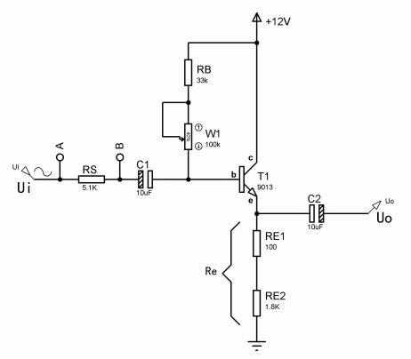
其连接确实是很简单的，那我们先来说文解字一下。
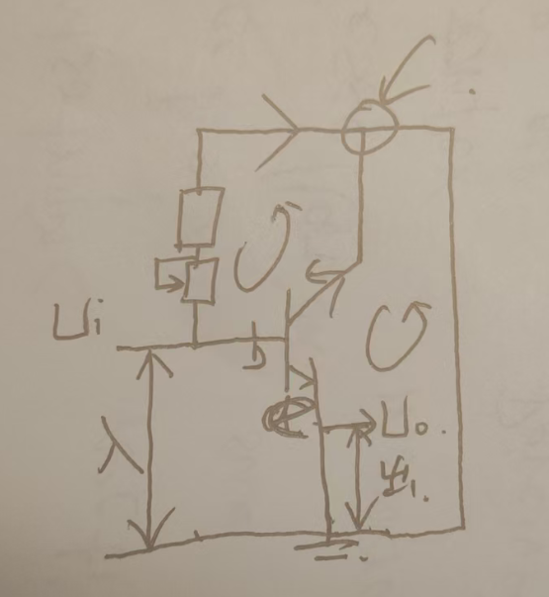
“射极”即指发射极——该电路的输出信号从发射极取出，因此得名。

我们把交流分路画出来！！！！

典型的不能再典型的CC电路！

因为他的两个回路在C级的电路内相遇

跟随器（Follower）是一类电压增益近似为1、输出电压与输入电压同相且幅值高度一致的放大电路。
跟随指代的 输出电压紧密跟随输入电压 （但是具有电流放大能力）。

作用：重点不是“放大电压”，而是解决“阻抗匹配”或“增强带负载能力”
比如前级是高阻抗的信号源（怕被后级“拉电流”），后级是低阻抗的负载（需要大电流驱动），跟随器可作为“中间桥梁”，既不衰减前级电压，又能给后级提供足够的电流。

下面是CE，CB，CC电路的对比（模电原理）：
特性 | CE (共发射极) | CB (共基极) | CC (共集电极 / 射极跟随器)​
电压增益​ | 高 (>>1) | ≈1 (但<1) | ≈1 (但<1)​
电流增益​ | 高 (β) | 高 (α ≈ β) | 高 (β+1)​
输入阻抗​ | 中等 | 极低​ | 极高​
输出阻抗​ | 中等 | 极高​ | 极低​
相位关系​ | 反相 | 同相 | 同相​
主要功能​ | 电压放大​ | 高频/电流缓冲 | 电压跟随 / 阻抗匹配​

我们的实验按照经典模电四步走：

- 寻找静态直流工作点
- 寻找电压放大倍数
- 寻找输入电阻
- 寻找输出电阻（本实验免做）

1.寻找静态工作点
在 B 点加入一个频率 f=1kHz 的正弦波信号，在输出端连接示波器观测。调整电位器 W1 和函数信号源的输出幅度，使得输出幅度最大而且不失真。
然后断开输入信号，用万用表测量晶体管各 极对地的电位，即为该放大器静态工作点，此表格输入信号为幅度值 1.5V 的正弦波信号。

Ue (V) | Ub (V) | Uc (V) | Ie=Ue/Re
9.65 | 10.25 | 12.06 | 5.08

实验一的要点：
1.按部就班的按照图片把图片链接好。
2.一定要注意：先通交流电，打开交流电测试系统（示波器和信号源的黑色表笔一定连在GND）
红色输入夹子/测试钩子一定链接在正确的位置。
3.在细微调整W1，找到失真-正常工作区的临界点后，再更仔细微调到正常工作区。断开交流电源。
4.用万用表去测三个点位的直流电压！！！！！！！

然后是实验二，很简单的测试放大倍数Av

加入负载RL，RL位置再Uout和GND中间。
Ui (V) | UL (V) | Av=UL/Ui
1.5V | 1.34V | 1.12
实验二要点：
这个Av基本在1附近，符合CC电路的放大特点。
不要用万用表去测！！！不要用万用表去测！！！本信号频率高，会烧坏万用表！！！
测量的方法是：
打开示波器，选择measure，F3。注意signal source选择正确的Channel。

实验三，测量输出电阻R0

在 B 点加入一个频率 f=1kHz 的正弦波信号，幅度值为 500mV（原要求100mV，但由于仪器问题，实在是无法测出），负载 RL=2k。
打开示波器观察波形，测量空载 时输出电压 VO ，加上负载时输出电压 VL 的幅度值。RO=（VO/VL-1）RL
我的真实数据如下：
UO (V) | UL (V) | RO=（UO /UL-1）RL
0.472 | 0.164 | 34.48

虽然CC的输出阻抗一般是极低的，不过我这个也太低了！
经过电路检查（连接无误），老师复查，确是本台仪器在该信号下表现不佳。
通过和同学的参考，得知该数据一般地应该是160左右。

以上，实验做完了。

实验小结 与建议 | 小结：标准的CC电路实验。体现了所有理论上CC电路各个参数应该有的数据特点。  算是个简单的验证性实验，只要按照步骤走就能获得正确的答案  建议：可以检修一下仪器，看了老半天感觉都不对，结果数据就是这样…...
教师评阅 意见及建议

